ASSUNTO :. INDICO PARA QUE O DEPARTAMENTO COMPETENTE, QUE SEJA REALIZADO MANUTENÇÃO E INSTALAÇÃO DE TAMPA NO BUEIRO LOCALIZADO NA AVENIDA VEREADOR ANTÔNIO CARLOS DE OLIVEIRA NO PARQUE DO ESTADO II.

DESPACHO:.

SALA DAS SESSÕES ____/____/_____

PRESIDENTE DA MESA

INDICAÇÃO Nº , DE 2021

SENHOR PRESIDENTE,
SENHORES VEREADORES,

INDICO ao Exmo Senhor Prefeito Municipal ao departamento competente, que seja realizado que seja realizado manutenção e instalação de tampa no bueiro localizado na Avenida Vereador Antônio Carlos de Oliveira no Parque do Estado II.
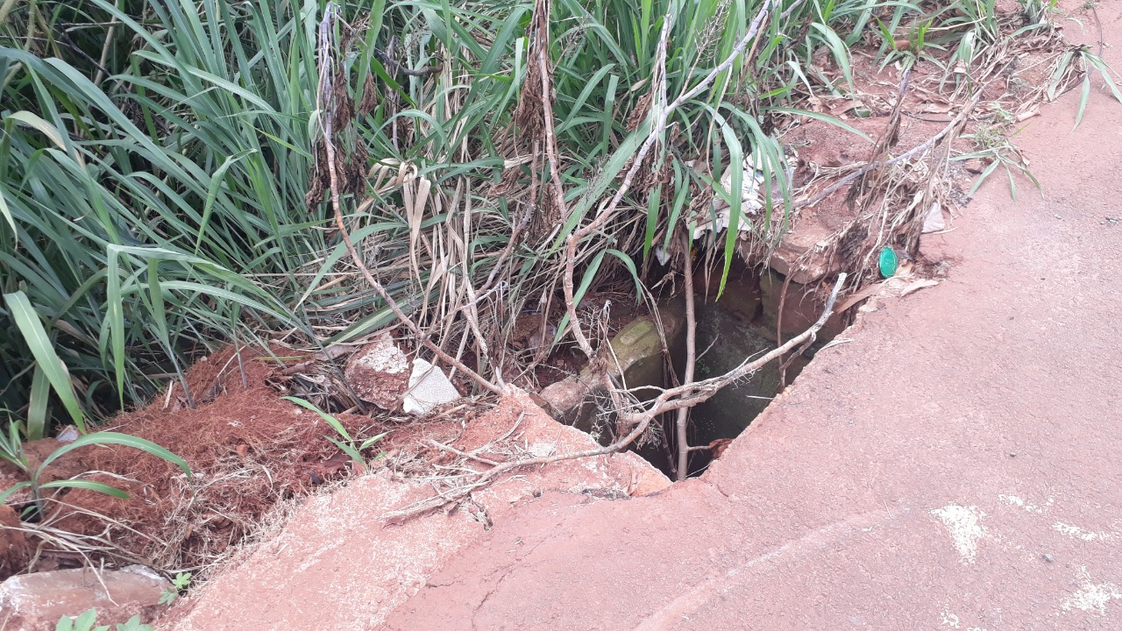

SALA DAS SESSÕES “VEREADOR SANTO RÓTOLLI”, aos 18 de fevereiro de 2021.

VEREADOR LUIS ROBERTO TAVARES

